离退休第八党支部
围绕“四个红色”开展主题党日活动
唱红歌，听红色故事，看红色景点，重温红色誓词。为庆祝中国共产党成立100周年，4月30日，江财离退休第八党支部举办了一次“永远跟党走，同声颂党恩”的主题党日活动。
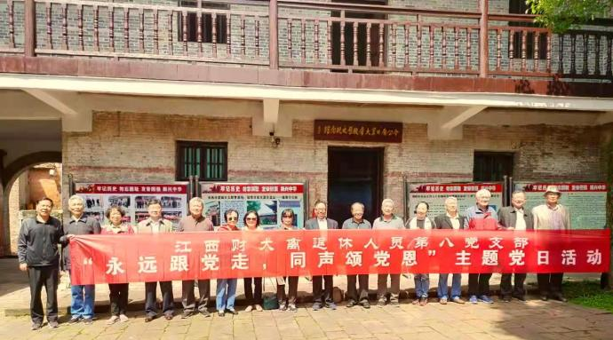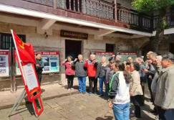
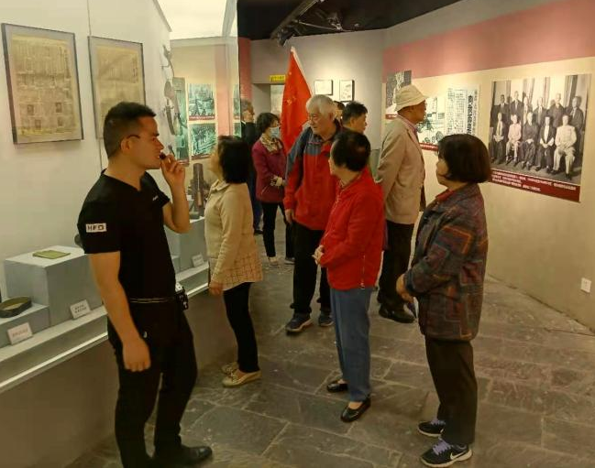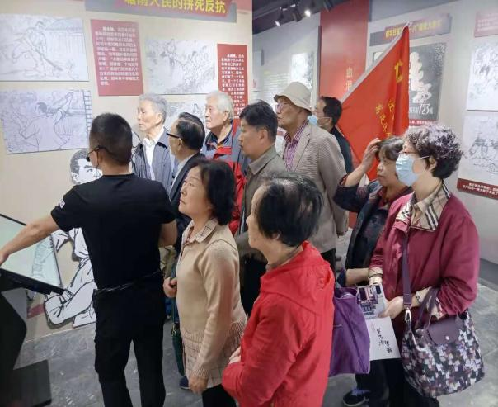

一是唱红歌。听！红歌燎亮！“没有共产党就没有新中国……”拉开主题活动序幕。在乘车前往塘南镇的大巴上，支部书记胡晓毛带头指挥党员同志齐唱红色歌曲，用红歌进行自我教育，表达爱党之心。
二是听红色故事。支部老党员，原校党委委员、宣传部长张波教授，为了讲好红色故事，提前十几天收集整理资料，不畏年高体弱，坚持讲好红色故事，传承红色基因。在党员乘座的大巴上，他生动有趣地给全体党员讲述了“我党现存最早的入党誓词”的故事。故事结束时，张波教授说：“细细品味这份最早的入党誓词，尽管24个字中有5个错别字，却饱含着贺页朵这些革命时期的老共产党员沉甸甸的赤诚之心，我们党创立的辉煌历史，正是在无数共产党人的声声誓言和一步一个脚印中实现的。”听完张波教授讲述的故事后，大家一致表示，要不忘初心，牢记使命，永远跟党走。
三是看红色景点。在塘南镇令公庙，参观了红色纪念馆展览，了解到一段中华民族屈辱的历史。1942年农历7月17日深夜，日军分别从昌东镇尤口范家、麻坵镇荷埠周家两个据点出动100多人，在汉奸走狗的带引下，手持刀枪，带着恶狗奔向30多里外的塘南地区进行残酷的“三光”大扫荡。5个日本鬼子手持上刺刀的长枪窜入令公庙，把机枪架在戏台上，把所有庙内的人叫起来，集中到一起，一排一排站着，逐个搜身。将住在庙里避难的22户难民共120多人杀害。紧接着，日本鬼子在柘林街一次就杀害群众860多人，烧毁房屋723栋，遇难者的鲜血染红了抚河水。观闻促思，大家感慨良多。忆往昔，百姓吃尽千般苦，看今朝，饮水思源感党恩。没有共产党就没有新中国，我们要加倍努力学好党史，做到“学史明理、学史增信、学史崇德、学史力行”做一名合格的共产党员。
四是重温红色誓词。支部将“中国共产党各时期的入党誓词”事先收集整理好，并打印分发给参加主题党日活动的党员毎人一份，让党员同志从我党不同历史时期的入党誓词中悟思想，延续共产党人的精神血脉。在主题党日活动现场，支部组织委员习勤领誓，全体党员面向党旗誓词，进行了庄严的宣誓。
活动期间，党员同志还兴致勃勃地参观了工控·塘南第六产业园，观看了现代农业种植园。目睹了乡村新发展新变化。党员同志表示，党恩处处可见，江山处处锦绣，我们要发挥好余热，处处弘扬正能量。
参加主题党日活动的有本支部德高望重的老领导，“在党50年”的老党员，以及在昌居住的大多数老同志。校党委宣传部副部长、校文明办主任喻春龙、离退休人员工作处副处长刘晓峰等应邀参加了支部主题党日活动，并对本次活动给予了支持帮助。

